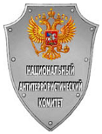АНТИТЕРРОРИСТИЧЕСКАЯ  КОМИССИЯ  В СВЕРДЛОВСКОЙ ОБЛАСТИ  ул. Горького, д. 21, г. Екатеринбург, 620151  Тел. (343) 312-00-22, факс: (343) 371-40-22  E-mail: atk@egov66.ru |  | Руководителям исполнительных  органов государственной власти  Свердловской области  (по списку)
  %REG_DATE% |  | № | %REG_NUM%
  на № |  | от
О направлении профилактических материалов

Уважаемые руководители!

В соответствии с пунктом 14 «Порядка организации и координации деятельности федеральных органов исполнительной власти, исполнительных органов субъектов Российской Федерации и органов местного самоуправления по исполнению Комплексного плана противодействия идеологии терроризма в Российской Федерации на 2024–2028 годы» от 19.02.2024 № 302, с целью использования при проведении профилактических мероприятий направляю методические и агитационные материалы по противодействию терроризму, которые размещаются регулярно на сайте антитеррористической комиссии в Свердловской области (ссылки: https://atk.midural.ru/article/show/id/1043; https://atk.midural.ru/article/show/id/1041)
С целью использования при организации мероприятий по профилактике терроризма прошу обеспечить продвижение методических материалов среди исполнителей, осуществляющих деятельность в сфере противодействия терроризму, а также на официальных сайтах исполнительных органов государственной власти Свердловской области и подведомственных организаций.

Приложение: ссылки на профилактические материалы на 1 листе, в 1 экз.

Руководитель аппарата  антитеррористической комиссии | %SIGN_STAMP% | А.Н. Кудрявцев

Приложение к письму
от ___________ № _______

Раздел «Учебно-методические материалы»

 | Методические материалы
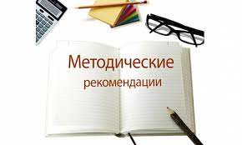 | Методические рекомендации
 | Памятки для граждан
 | Учебно-методические материалы НАК  Вестник НАК
 | Методические и научные материалы, размещенные на сайте Уральской ассоциации "Центр этноконфессиональных исследований, профилактики экстремизма и противодействия идеологии терроризма"
 | Материалы, размещенные на сайте Национального центра информационного противодействия терроризму и экстремизму в образовательной среде и сети Интернет
 | Документальные фильмы и видеоролики

